CARTOGRAPHIE DES PARTIS PRENANTS

POURQUOI CET OUTIL IMPORTE ?
Cette cartographie constitue un outil essentiel tant pour l'élaboration d'un projet de médiation culturelle que pour son suivi.
Elle offre une vision claire des différents partis prenants impliqués dans le projet et met en évidence leurs influences respectives ainsi que leur engagement envers celui-ci.
Grâce à cette cartographie, il est plus facile d'établir un plan d'action pertinent, de comprendre comment interagir avec chaque parti prenant et de suivre l'évolution du projet afin d'en ajuster les actions tout au long de celui-ci.

COMMENT L’UTILISER ?

- Identifier tous les potentiels partis prenants.
- Analyser leur Influence et Intérêts.
- Créer une Matrice et définir un plan d’action.
- Certains exemples de modèles disponibles sur Internet.

CONSEILS
- Conduisez une réflexion de groupe pour vous assurer de n’oublier aucun parti prenant.
- Cherchez localement
- Utilisez des mots et visuels simples pour l’accessibilité.
- Essayez des outils numériques, par exemple :
Stakeholders Mapping Templates

CARTOGRAPHIE DES PARTIS PRENANTS

1 - Identifiez tous les potentiels partis prenants
La première étape est de réfléchir en groupe et lister tous les individus, groupes ou organisations qui pourraient être affectés par, ou avoir un impact sur, votre projet de médiation culturelle. Pensez large :

- Partis prenants internes : l’équipe du projet, les autres jeunes participants, les superviseurs etc…
- Partis prenants externes
  - Institutions culturelles : musées, théâtres, librairies, centres culturels.
  - Autorités locales : Mairie, services jeunesse, services culturels.
  - Organisations civiles : associations de voisinage, ONG, centres sociaux
  - Business : bénéficiaires, sponsors, entreprises locales.
  - Média : journal local, stations radio, blogs
  - Audience cible : écoles, groupes jeunes, résidents locaux.
  - Autres : parents, volontaires, experts, etc.

2 - Analysez leur influence et intérêts
Une fois la liste établie, vous devez évaluer le niveau d'influence et d'intérêt de chaque parti prenant par rapport à votre projet.
- Influence : dans quelle mesure ce parti prenant a-t-il le pouvoir d'influencer positivement ou négativement le projet ? Peut-il apporter des ressources (financières, humaines, logistiques) ou, au contraire, créer des obstacles ? Évaluez son influence comme faible ou forte.
- Intérêt : dans quelle mesure ce parti prenant est-il motivé à s'impliquer dans le projet ou à en subir les conséquences ? Se soucie-t-il beaucoup des objectifs et des résultats ? Notez-le comme faible ou élevé.

3 - Matrice et plan d’action
L’influence/ intérêt des partis prenants
Il s’agit de l’outil clé. Créez un tableau simple à double entrée comportant quatre quadrants, ou utilisez le modèle ci-dessous. Placez chaque parti prenant dans la catégorie appropriée.

 | Haut intérêt | Faible intérêt
Haute influence | Partenaires clés | Rester informé
 | Stratégie : Suivez-les de près. Impliquez-les étroitement dans la prise de décision. Ce sont vos alliés indispensables. | Stratégie : Tenez-les régulièrement informés. Montrez-leur l'intérêt et l'utilité du projet. Ne leur demandez pas d'accomplir des tâches, mais veillez à obtenir leur soutien.
Faible influence | A inclure | Effort limité
 | Stratégie : Encouragez-les à participer aux activités. Impliquez-les dans des rôles ne nécessitant pas de prise de décision (par exemple, en tant que bénévoles ou participants). Ils constituent votre public le plus engagé. | Stratégie : Une communication minimale et basique. Informez-les des étapes importantes. Ne leur consacrez pas trop d'énergie, à moins qu'ils ne manifestent un intérêt croissant.

Plan d’action
Pour chaque catégorie, déterminez des actions spécifiques :

- Pour les partenaires clés :
  - Maintenez autant que possible un contact fréquent et régulier (appels téléphoniques, e-mails, réunions en ligne).
  - Consultez-les lors de la prise de décision.
  - Attribuez-leur des responsabilités claires.
  - Exemple : le conseil municipal qui finance le projet.
- Pour ceux qu’il faut continuellement informer :
  - Envoyez des newsletters ou des e-mails d'information.
  - Présentez le projet lors d'événements publics.
  - Exemple : un grand groupe industriel de la ville qui n'a pour l'instant aucun lien avec le monde culturel.
- Pour ceux à inclure :
  - Invitez-les à participer à des ateliers et à des séances de médiation.
  - Confiez-leur un rôle d'ambassadeur.
  - Exemple : une association de jeunes du quartier.
- Pour un effort limité :
  - Ajoutez-les à la liste de diffusion générale.
  - Ne les contactez pas individuellement, sauf en cas de besoin particulier.
  - Exemple : une petite association située géographiquement loin du projet.

4 - Des modèles intéressants
Plusieurs modèles sont disponibles en ligne, comme ceux-ci.

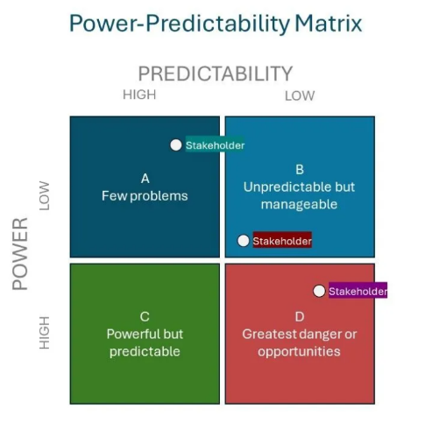
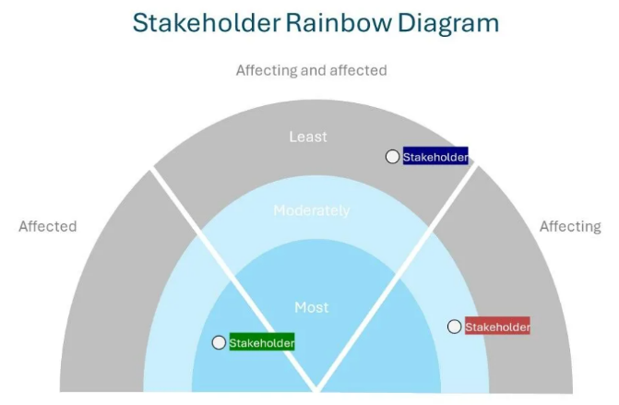
Figure / simplystakeholders.com
Figure 2 / simplystakeholders.com

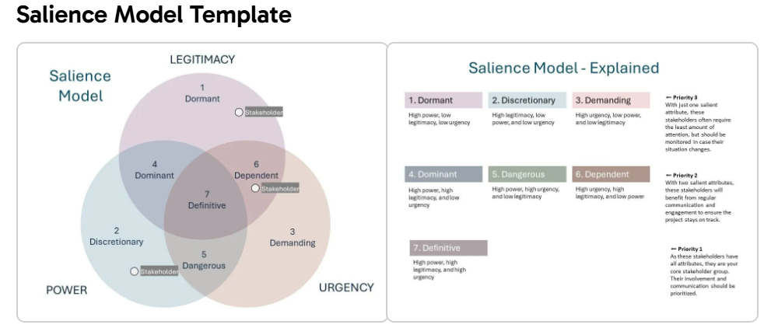

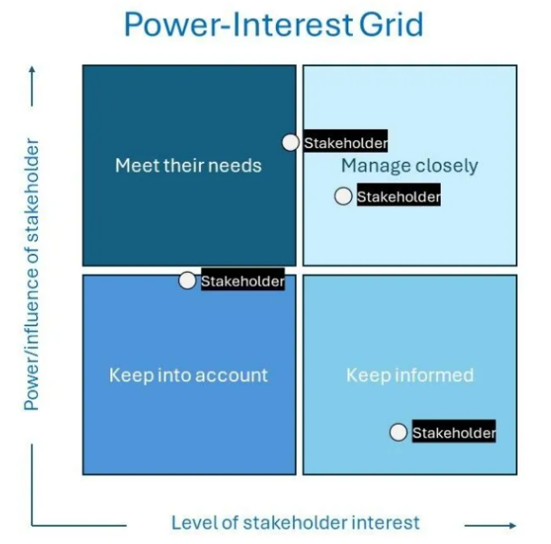
Figure 3 / simplystakeholders.com
Figure 4 / simplystakeholders.com

